УНИВЕРСАЛЬНОЕ ШАССИ АВТОМОБИЛЯ HYUNDAI HD120 SHORT EURO-3
Габаритные размеры:
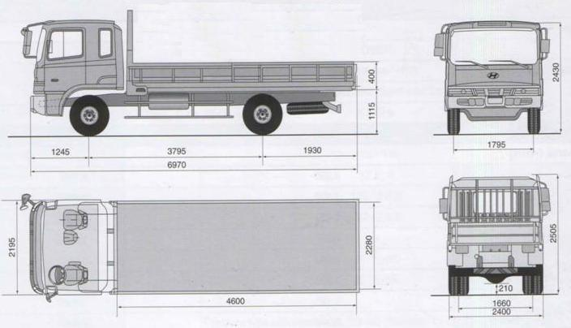
Технические характеристики модели HYUNDAI HD120 SHORT EURO-3:
Кабина:
Длина - STANDART
Ширина - WIDE
3 посадочных места, с ремнями безопасности

Размеры:
Длина - 6 970 мм
Ширина - 2 400 мм
Высота - 2 505 мм
Колесная формула - 4х2 с задним ведущим мостом
Колесная база - 3 795 мм
Колея передних колес - 1 795 мм
Колея задних колес - 1 660 мм
Клиренс - 210 мм
Свес спереди - 1 245 мм
Свес сзади - 1 930 мм
Снаряженная масса шасси - 4 465 кг
Максимальная разрешенная масса для шасси - 12 400 кг
Максимальная разрешенная масса для автомобиля по ОТТС - 12 000 кг
Минимальный радиус разворота - 6,3 м
Максимальный угол подъема - 39
Объем топливного бака - 200 л
Размер устанавливаемого кузова - стандартный: 4 600 х 2 300 х 2 200 мм, увеличенный: 4 600 х 2 500 х 2 500 мм

Двигатель:
Тип - дизельный с турбонагнетателем и интеркулером
Модель - D6DA22+DOC EURO-3
6-х цилиндровый, рядный, с верхним расположением клапанов, 2 клапана на цилиндр
Непосредственный впрыск
Объем - 6,606 л
Мощность максимальная - 225 л. с.
Максимальный крутящий момент - 65 кг*м

Трансмиссия:
Механическая, 6 передач в перед 1 назад
Сцепление - гидравлическое управление с пневмоусилителем, витые пружины, одиночное сухое, с демпфером

Тормоза:
Основная тормозная система - гидропневматическая, барабанного типа на всех колесах, двух контурная
Стояночная тормозная система - барабанного типа на карданном валу

Электрооборудование:
24-х вольтовое, с минусом по кузову автомобиля

Подвеска:
Передняя - полуэлептические рессоры с гидравлическими амортизаторами двойного действия телескопического типа
Задняя - полуэлептические рессоры

Шины:
Передние - 8,25 Х 16 - 16PR
Задние - 8,25 Х 16 - 16PR

Комплектация шасси:
Водительское сиденье с регулировкой
Тахометр
Противотуманные фары
Магнитола
Цифровые часы
Запасное колесо
Гидроусилитель руля
Регулируемая рулевая колонка
Моторный тормоз
Аккумуляторная батарея 90 Ач
Подогрев впускного коллектора
Ящик для инструментов
Складывающее центральное сидение
Покрытие пола
Буксировочный крюк
Отопитель салона
Спальное место
Шасси соответствует требованиям стандартов РФ и имеет одобрение ОТТС

Дополнительные опции доступные при заказе автомобиля с завода-изготовителя:
Коробка отбора мощности
Кондиционер
ABS & ASR с регулятором тормозов
Тахограф
Пакет "Комфорт"
- солнцезащитный козырек пассажира
- тонированные стекла
- зеркала заднего вида с подогревом
- улучшенная магнитола
- водительское сиденье на пневматической подвеске
- тканевая обивка сидений
- отделка передней панели под дерево
Пакет "Подвеска"
- передний стабилизатор поперечной устойчивости
- задние амортизаторы
- малолистовые рессоры
Центральный замок
Электрические стеклоподъемники
Полностью пневматические тормоза на бескамерных шинах 245/70 R19,5 133/131
Огнетушитель
Дополнительный масляной фильтр

Возможные варианты поставки шасси HYUNDAI HD-120:
ШАССИ HYUNDAI HD120 LONG EURO-3
ШАССИ HYUNDAI HD120 EXTRA LONG EURO-3

Возможные варианты автомобилей на шасси HYUNDAI HD120:
- бортовой автомобиль с бортами из стальных или алюминиевых сплавов, с тентом или без
- бортовой автомобиль с бортами из стальных или алюминиевых сплавов, с тентом или без, для перевозки опасных грузов
- бортовой автомобиль с бортами из стальных или алюминиевых сплавов, с тентом или без, оснашенный крано-манипуляторной установкой (КМУ) HIAB, EFFER, FASSI, AMCO VEBA, PALFINGER, UNIC, KANGLIM
- промтоварный фургон
- мебельный фургон
- изотермический фургон с утеплением пенополистиролом (оцинкованный лист - утеплитель - оцинкованный лист), с толщиной утеплителя 40, 50, 60, 80 мм, под температурный режим от +5 до -10 градусов Цельсия
- изотермический фургон из сендвич-панелей (окрашенный оцинкованный лист - пенополиуретан - оцинкованный лист), с толщиной утеплителя 40, 50, 60, 80 мм, под температурный режим от +5 до -20 градусов Цельсия
- изотермический фургон из сендвич-панелей (окрашенный оцинкованный лист - пенополиуретан - оцинкованный лист), с толщиной утеплителя 40, 50, 60, 80 мм, под температурный режим от +5 до -20 градусов Цельсия, укомплектованный холодильной установкой (ХОУ) TERMO KING, CARRIER, ZANOTTI
- изотермический фургон из сендвич-панелей (пластик - фанера - экструдированный пенопласт - фанера - пластик), с толщиной утеплителя 40, 50, 60, 80 мм, под температурный режим от +5 до -20 градусов Цельсия
- изотермический фургон из сендвич-панелей (пластик - фанера - экструдированный пенопласт - фанера - пластик), с толщиной утеплителя 40, 50, 60, 80 мм, под температурный режим от +5 до -20 градусов Цельсия, укомплектованный холодильной установкой (ХОУ) TERMO KING, CARRIER, ZANOTTI
- при необходимости на бортовую платформу или фургон может быть установлен гидроборт
- автогидроподъемник (АГП или АТП), с высотой подъема от 17 до 27 метров
- автолавка для выездной торговли
- специальный автомобиль технической помощи
- автомобиль для выездного шиномонтажа и балансировки колес (мобильный шиномонтаж)
- передвижная лаборатория
- автомобиль для перевозки светлых нефтепродуктов (бензовоз)
- автомобиль для перевозки светлых нефтепродуктов и заправки (топливозаправщик)
- автомобиль-цистерна для перевозки пищевых жидкостей (молоковоз)
- автомобиль-эвакуатор с платформой ломанного типа
- автомобиль-эвакуатор с платформой сдвижного типа
- автомобиль-эвакуатор с платформой ломанного типа, оснащенный крано-манипуляторной установкой (КМУ)
- автомобиль-эвакуатор с платформой сдвижного типа, оснащенный крано-манипуляторной установкой (КМУ)
- автомобиль с вакуумной установкой
- автомобиль с мультилифтовой установкой SUCCI, MULTYLIFT, ECOPRESS, HYVALIFT
- автомобиль мусоровоз с задней загрузкой, под евроконтейнеры
- автомобиль самосвал с задней разгрузкой
- автомобиль самосвал с боковой разгрузкой
Шасси меньшей грузоподъемности:
ШАССИ HYUNDAI HD65, HD78 EURO-3

Шасси большей грузоподъемности:
ШАССИ HYUNDAI HD170, HD250, HD260, HD370 EURO-3

ПО ВОПРОСУ ПРИОБРЕТЕНИЯ (ПОКУПКИ) ГОТОВЫХ АВТОМОБИЛЕЙ, ШАССИ, СПЕЦТЕХНИКИ, АВТОБУСОВ, КОНСУЛЬТАЦИЙ ПО ЭКСПЛУАТАЦИИ, СЕРВИСУ, ПОДБОРУ, СРАВНИТЕЛЬНОМУ АНАЛИЗУ И ПРОЧИМ ВОПРОСАМ И ДЛЯ ПОЛУЧЕНИЯ ЛЮБОЙ ДРУГОЙ ИНФОРМАЦИИ ПРОСЬБА ОБРАЩАТЬСЯ:

ТИЩЕНКО ВАСИЛИЙ

ТЕЛЕФОН МОБИЛЬНЫЙ: +7-916-112-56-00

ЭЛЕКТРОННАЯ ПОЧТА: vt@vastauto.ru

САЙТ: http://www.vastauto.ru

